DUALISME PEMBANGUNAN
Studi Kasus : Pembangunan Taman Kota di Jalan Bhayangkara, Samarinda

Tiffany Prananingrum Bleszynski¹

¹Dosen (Prodi Arsitektur, Fakultas Teknik, Universitas 17 Agustus 1945 Samarinda
Email penulis: tiffanybleszynski@gmail.com

ABSTRAK
Maraknya pembuatan taman kota di beberapa kota besar di Indonesia, membuat Kota Samarinda juga mulai merencanakan pembangunan taman kota bernama Taman Samarendah, yang terletak di Jalan Bhayangkara. Jalan Bhayangkara sebagai bagian dari Kawasan Bhayangkara –Awang Long memiliki nilai sejarah dan bangunan sebagai landmark Kota Samarinda, salah satunya adalah gedung SMAN 1 Samarinda, SMPN 1 Samarinda dan Lapangan Pemuda yang telah berumur lebih dari 50 tahun. Pada tahun 2011 hingga 2012, kemacetan lalu lintas kerap terjadi di Jalan Bhayangkara sehingga Pemerintah Kota berupaya untuk memindahkan gedung SMAN 1 Samarinda dan SMPN 1 Samarinda serta menggantinya dengan taman kota, dengan maksud sebagai solusi atas kemacetan yang timbul dan menyediakan ruang publik bagi masyarakat. Namun, pembangunan Taman Samarendah dinilai sebagai proyek gagal, karena dianggap telah menghilangkan nilai sejarah kawasan Bhayangkara–Awang Long serta tidak menyelesaikan solusi kemacetan dan justru menimbulkan masalah baru. Metode yang digunakan adalah analisis kuadran dengan menjelaskan hubungan tarik-menarik antara aspek fisik dan non-fisik. Dari hasil analisis dan pembahasan, pembangunan Taman Samarendah yang dinilai gagal dapat diperbaiki dengan meningkatkan kualitas fasilitas yang disediakan. Pembuatan monumen sejarah menjadi sebuah strategi untuk mengenang gedung SMAN 1 Samarinda, SMPN 1 Samarinda dan Lapangan Pemuda serta diperlukan upaya konservasi yang tegas untuk bangunan bersejarah atau landmark di Kawasan Bhayangkara –Awang Long.

Kata Kunci : Dualisme, Konservasi, Samarinda, Taman Kota

ABSTRACT
The rise of urban park creation in several major cities in Indonesia, made Samarinda also starts planning the construction of a city park called Taman Samarendah, which is located on Jalan Bhayangkara. Bhayangkara Road as part of the Bhayangkara –Awang Long Area has historical value and buildings as landmarks of Samarinda City, one of which is the building of SMAN 1 Samarinda, SMPN 1 Samarinda and Youth Square which has been more than 50 years old. From 2011 to 2012, traffic jams often occurred on Jalan Bhayangkara, so the City Government attempted to move the SMA 1 Samarinda and SMPN 1 Samarinda buildings and replace them with city parks, with the aim of being a solution to the congestion that arose and providing public space for the community. However, the construction of the Samarendah Park was considered a failed project, because it was considered to have lost the historical value of the Bhayangkara-Awang Long area and did not solve the congestion solution and instead created new problems. The method used is quadrant analysis by explaining the relationship of attraction between physical and non-physical aspects. From the results of the analysis and discussion, the construction of Taman Samadinding which is considered a failure can be improved by increasing the quality of the facilities provided. Making historical monuments is a strategy to commemorate the SMA 1 Samarinda building, SMPN 1 Samarinda and Youth Field and requires strict conservation efforts for historic buildings or landmarks in the Bhayangkara –Awang Long area.

Keyword : Dualism, Conservation, Samarinda, City Park

Pendahuluan
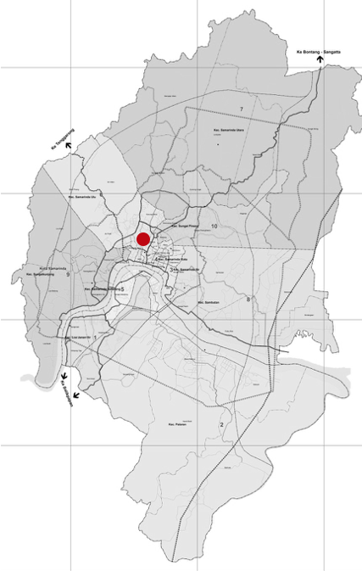
Pulau Kalimantan atau dikenal dengan istilah Borneo merupakan pulau terbesar di Indonesia yang terdiri dari 5 provinsi. Salah satunya adalah provinsi Kalimantan Timur dengan ibukota provinsi yaitu Kota Samarinda.

Gambar 1. Peta Kota Samarinda
(Sumber : Bappeda Samarinda)

Tidak dapat dipungkiri permasalahan pembangunan terjadi hampir tesebar merata di Kota Samarinda, namun pada tahun 2015 terdapat sebuah permasalahan pembangunan yang cukup menimbulkan pro dan kontra, yaitu pemindahan bangunan SMAN 1 dan SMPN 1 Samarinda dan menjadikannya taman kota.
Sekitar tahun 2014-2015, beberapa kota-kota besar seperti Kota Bandung dan Kota Surabaya mulai marak pembuatan taman-tama kota sebagai upaya penghijauan dan menciptakan sebuah public space bagi masyarakat dan wisatawan. Tak ingin kalah, Pemerintah Kota Samarinda juga mulai merencankan pembangunan taman kota di beberapa titik di Kota Samarinda.
Salah satu pembangunan taman kota tersebut terjadi di Jalan Bhayangkara, salah satu ruas jalan di Kawasan Bhayangkara - Awang Long yang merupakan sebuah kawasan yang terletak di Kelurahan Bugis, Kecamatan Samarinda Ulu, Kota Samarinda. Kawasan tersebut tidak terbentuk secara batas administratif saja, namun dimaksudkan untuk memudahkan penyebutan dan penamaan sebuah kawasan. Letaknya 700 meter dari pusat kota Samarinda sehingga termasuk dalam kawasan strategis dan kawasan inti di Kota Samarinda serta memiliki nilai sejarah dalam perkembangan kota.
Kawasan Bhayangkara – Awang Long berpusat pada sebuah persimpangan dari 4 ruas jalan, yaitu Jalan Bhayangkara di bagian Utara, Jalan Basuki Rahmat di bagian Timur, Jalan Awang Long di bagian Selatan dan Jalan Milono di bagian Barat.
Batasan untuk wilayah pengamatan adalah sebagai berikut :

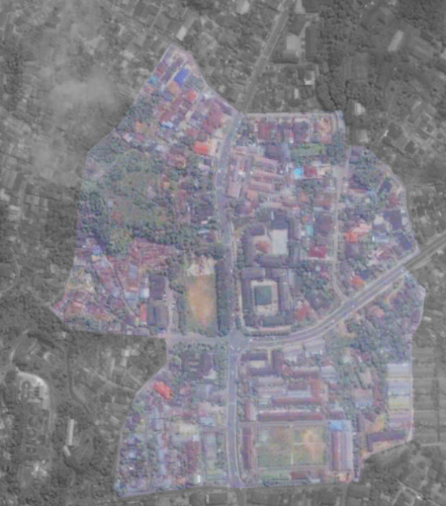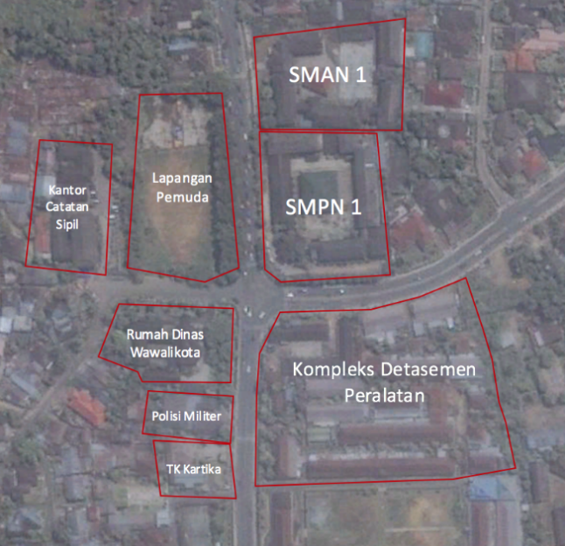
Gambar 2. Batasan dan Bangunan di Kawasan Bhayangkara – Awang Long
(Sumber : Google earth, 2017)

Di koridor Jalan Bhayangkara sendiri terdapat beberapa bangunan yang menjadi penanda kawasan, antara lain gedung SMAN 1 Samarinda, gedung SMPN 1 Samarinda, Lapangan Pemuda, Rumah Dinas Wali Walikota, Plaza Mulia, Hotel Mesra dan Kantor Kepolisian Samarinda.
Adanya beberapa gedung sekolah dalam lingkup kawasan Awang Long (antara lain SMAN 1 Samarinda, SMPN 1 Samarinda, SDN 007 Samarinda, TK Kartika) dan ditambah dengan Kantor Catatan Sipil menimbulkan kemacetan terutama pada jam masuk dan pulang kantor (rush hour). Kemacetan yang terjadi paling tinggi di titik simpang empat Jalan Bhayangkara.
Kemacetan yang terjadi tidak hanya disebabkan oleh antar jemput pelajar dan pengunjung Kantor Catatan Sipil, namun juga dari angkutan umum yang sering mangkal di pinggir jalan dan kendaraan yang melintas dikarenakan Jalan Bhayangkara merupakan jalan kolektor sekunder dan umumnya menjadi penghubung bagi jalan lainnya.
Selain itu, tidak sedikit pula pelajar yang membawa kendaraan pribadi sendiri, terutama dari SMAN 1 Samarinda sehingga memerlukan ruang parkir yang cukup luas, sedangkan gedung sekolah umumnya tidak memiliki parkir yang cukup bagi siswa-siswinya. Hal tersebut menyebabkan pelajar dari SMAN 1 Samarinda memarkirkan kendaraannya di Lapangan Pemuda. Padahal Lapangan Pemuda sendiri merupakan sebuah lapangan serbaguna yang dapat diakses oleh publik kapan saja. Namun, karena digunakan sebagai lahan parkir sehingga masyarakat sekitar terutama anak-anak tidak dapat menggunakan lapang tersebut untuk beraktivitas pada saat jam pelajaran sekolah karena dipenuhi dengan kendaraan yang parkir. Sebelum meminjam Lapangan Pemuda sebagai lahan parkir, kendaraan dari pelajar dan pengunjung sekitar diparkirkan pada bahu jalan koridor Jalan Bhayangkara. Hal tersebut pernah beberapa kali mendapat teguran dari pihak kepolisian.
Seringnya kemacetan yang terjadi di Jalan Bhayangkara, membawa dampak terhadap ruas jalan lain yang terhubung. Melihat banyaknya keluhan dan protes terhadap kemacetan yang terjadi, pada tahun 2011, Pemerintah Kota Samarinda mencoba mencari jalan keluar dengan menjadikan Jalan Bhayangkara menjadi jalur satu arah dari Utara ke Selatan. Namun kemudian, muncul protes yang menganggap jalur satu arah tidak efisien, dikarenakan untuk menuju Jalan Bhayangkara, apabila dari arah Selatan (Jalan Awang Long) harus memutar cukup jauh.
Tidak cukup dengan protes terhadap pemberlakuan jalur satu arah, protes terhadap penggunaan Lapangan Pemuda sebagai lahan parkir juga semakin banyak bermunculan, karena dianggap sudah beralih fungsi menjadi fasilitas parkir bagi instansi di sekitarnya. Menanggapi hal tersebut, pada tahun 2012, Lapangan Pemuda sempat ditutup bagi kendaraan bermotor, namun malah mengakibatkan parkir kendaraan jadi meluap ke bahu jalan dan bahkan tidak jarang menutupi hampir setengah dari lebar jalannya. Tak berapa lama kemudian, Lapangan Pemuda dibuka kembali untuk kendaraan bermotor dan kembali seperti semula.
Kemudian pada akhir tahun 2013, mulai terdengar kabar bahwa SMAN 1 Samarinda & SMPN 1 Samarinda akan dipindah ke Jalan Kadrie Oening, dengan alasan bahwa Pemerintah Kota akan membangun gedung sekolah yang lebih bagus dan kapasitas yang lebih besar dikarenakan gedung saat itu dianggap sudah tidak lagi mampu menampung lebih banyak murid. Padahal lokasi gedung baru belum mempunyai akses masuk yang baik, hanya berupa jalan setapak dan berada dibelakang pemukiman warga.
Pada akhir tahun 2013, mulai dilakukan perpindahan ke gedung yang baru walaupun tidak lepas dari protes dan banyak pertanyaan mengenai alasan pemindahan dan kondisi bangunan baru dan akses yang sangat buruk.
Pertengahan tahun 2014 gedung SMAN 1 & SMPN 1 Samarinda yang lama mulai dirobohkan dan dihancurkan dan mulai dilakukan proses pembangunan taman kota.
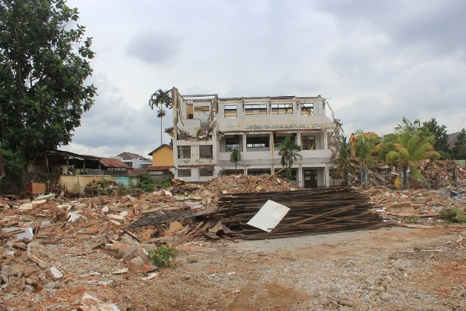
Gambar 3. Perobohan Gedung SMAN 1 Samarinda
(Sumber : dokumentasi penulis, 2017)

Pemerintah Kota Samarinda beranggapan bahwa sebuah taman kota dapat menjadi solusi atas berbagai permasalahan yang terjadi di kawasan Bhayangkara – Awang Long. Selain membangun taman kota, Pemerintah Kota juga merubah pola di simpang empat Jalan Bhayangkara menjadi jalan satu arah sehingga kendaraan harus memutari Taman Samarendah yang berada di tengahnya.

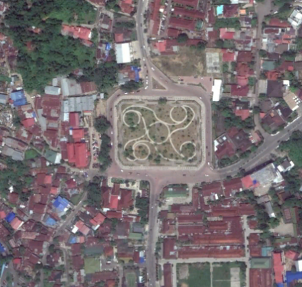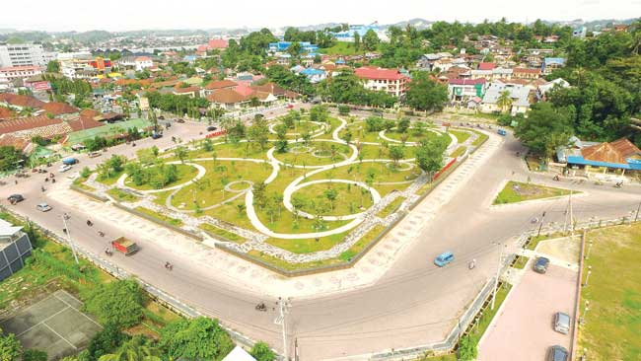
Gambar 4. Foto Udara Taman Samarendah
(Sumber : Google Earth, 2018)

Pemindahkan gedung SMAN 1 & SMPN 1 Samarinda dan menjadikan simpangan sebagai taman kota serta menjadi jalan memutar satu arah diharapkan dapat mengurai kemacetan yang sebelumnya sering terjadi. Selain itu, taman kota dapat difungsikan pula sebagai ruang publik yang dapat diakses secara bebas dan gratis oleh setiap masyakarat dan dapat menjadi landmark bagi kawasan.
Namun, setelah selesai dibangun dan mulai beroperasi, nyatanya Taman Samarendah tidak dapat menyelesaikan masalah, tetapi menciptakan masalah yang baru. Saat hujan tiba, jalanan di sekitar Taman Samarendah menjadi banjir, sehingga menghambat lalu lintas kendaraan.
Gambar 5. Banjir di Taman Samarendah
(Sumber : tribunkaltim.com, 2018)

Selain itu, kualitas perkerasan jalan yang berupa paving block tidak dapat menahan beban dari kendaraan yang melintas di atasnya. Kawasan Bhayangkara – Awang Long sering kali dipadati oleh kendaraan bermotor mulai dari roda dua hingga truk yang membawa beban berat, akibatnya kondisi jalan menjadi berlubang dan bergelombang serta beberapa paving block sudah terlepas, yang akhirnya menghambat sirkulasi kendaraan.

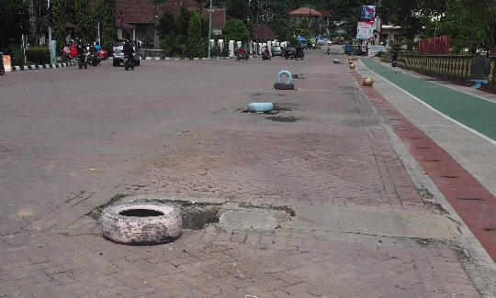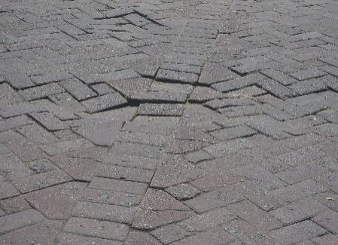
Gambar 6. Kondisi Perkerasan di Taman Samarendah
(Sumber : dokumentasi penulis, 2021)

Tidak hanya itu saja, Taman Samarendah sendiri sangat sepi oleh pengunjung, dikarenakan tidak adanya ruang untuk memarkirkan kendaraan sehingga masyarakat yang hendak berkunjung seringkali kesusahan untuk parkir. Selain itu, kondisi di dalam Taman Samarendah gersang dan membuat pengunjung tidak nyaman untuk beraktivitas di dalamnya.
Masyarakat kemudian menyebut Taman Samarendah sebagai sebuah proyek gagal, dimana pembangunannya menghilangkan nilai sejarah kawasan dan tidak dapat menyelesaikan, malah menimbulkan permasalahan yang baru.
Belum selesai dengan banyaknya protes dan masalah yang timbul terhadap keberadaan Taman Samarendah, muncul sebuah rencana untuk membangun taman bermain dan pusat perbelanjaan Transmart yang tidak jauh dari Taman Samarendah.

Metode Penelitian
Metode yang digunakan untuk menganalisis permasalahan pembangunan dualisme adalah metode analisis kuadran, digunakan untuk mengindetifikasi dan menegaskan pembagian dari aspek fisik dan aspek non-fisik.
Analisis kuadran atau dikenal juga dengan istilah Importance Performance Analysis (IPA) awalnya digunakan dalam bidang riset pemasaran dan perilaku konsumen yang diperkenalkan oleh John A. Martilla dan Jogn C. James pada tahun 1977. Kemudian menurut Martinez, Importance Performance Analysis dapat diterima secara umum dan dipergunakan pada berbagai bidang kajian karena kemudahan untuk diterapkan dan tampilan hasil analisis yang memudahkan usulan perbaikan kinerja.
Metode analisis kuadran terdiri dari sumbu X dan Sumbu Y, dimana sumbu X merupakan sumbu yang mewakili dua kutub aspek non fisik, sedangkan sumbu Y mewakili dua kutub aspek fisik. Kedua sumbu tersebut membagi menjadi 4 kuadran, dimana masing-masing kuadran memiliki keterkaitan pada satu aspek fisik dan non-fisik.
Dalam kasus dualisme pembangunan di Jalan Bhayangkara, analisis kuadran yang terbentuk adalah adanya tarik-menarik antar aspek non-fisik pembangunan dan konservasi di Jalan Bhayangkara dan diluar Jalan Bhayangkara namun masih di dalam lingkup Kawasan Bhayangkara – Awang Long.
Sebagai tambahan, dualisme juga terjadi antara kepentingan publik dalam kasus ini adalah masyarakat dan kepentingan privat yaitu kepentingan golongan Pemerintah Kota Samarinda.

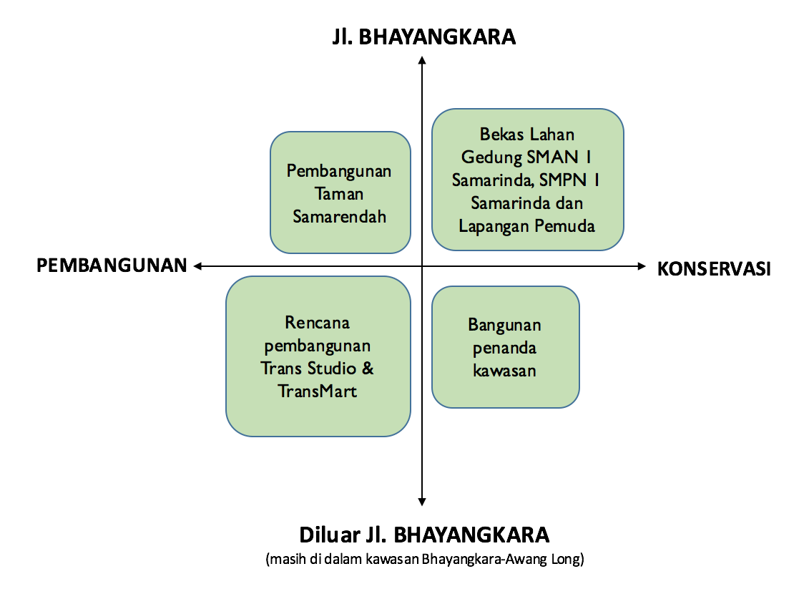
Gambar 7. Analisis Kuadran
(Sumber : Analisis penulis, 2021)

Hasil dan Pembahasan
Konservasi >< Pembangunan
Adanya dualisme antara konservasi dan pembangunan yang terjadi di Kawasan Bhayangkara – Awang Long terbagi menjadi 4 kuadran yaitu :

Kuadran I : Analisis Aspek Konservasi di koridor Jalan Bhayangkara
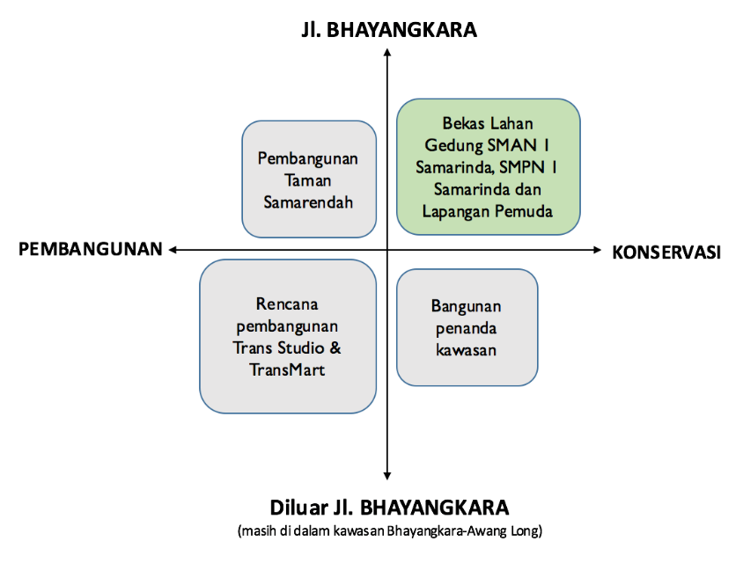
Gambar 8. Analisis Kuadran I
(Sumber : Analisis Penulis, 2021)

Gedung SMAN 1 Samarinda, SMPN 1 Samarinda dan Lapangan Pemuda memiliki nilai sejarah yang cukup panjang dan berperan penting dalam perkembangan Kota Samarinda. Ketiganya telah berumur lebih dari 50 tahun dan merupakan saksi bisu dari peristiwa bersejarah, sesuai dengan Undang-Undang (UU) Republik Indonesia No. 11 Tahun 2010 tentang Cagar Budaya, ketiganya sudah sesuai dengan kriteria sebagai Bangunan Cagar Budaya namun sayangnya Pemerintah Kota dan ikatan alumni tidak mengurus lebih lanjut dan akhirnya dirobohkan karena dianggap menyebabkan kemacetan.
Untuk mengenang gedung SMAN 1 Samarinda, SMPN 1 Samarinda dan Lapangan Pemuda dapat dibuat museum berisikan foto dan maket dari bangunan tersebut serta dibuat monumen sejarah.

Kuadran II : Analisis Aspek Konservasi di luar koridor Jalan Bhayangkara
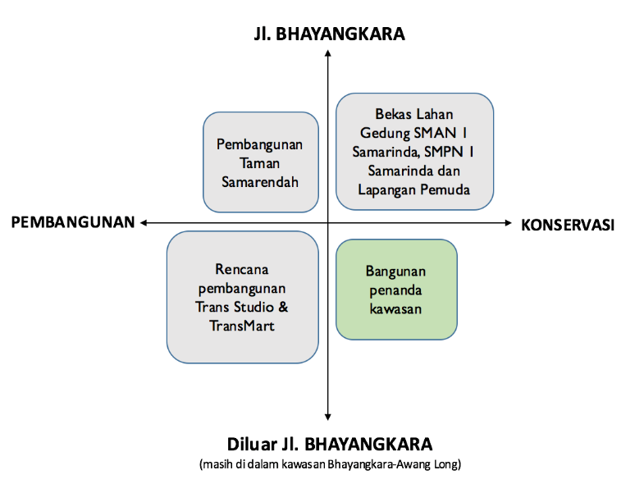
Gambar 9. Analisis Kuadran II
(Sumber : Analisis Penulis, 2021)

Beberapa bangunan penanda kawasan yang masih berdiri adalah Kompleks Detasemen Peralatan, Kompleks Militer dan Wisma Aji Suryanata Kesuma. Keberadaan bangun tersebut masih dalam kondisi terawat dan dapat dikenali dengan baik.
Strategi yang dapat dilakukan adalah menjaga kondisi bangunan agar selalu terawat dan memperhatikan latar belakang bangunan dalam pengembangan kawasan selanjutnya. Mendaftarkan bangunan yang sudah sesuai kriteria sebagai Bangunan Cagar Budaya agar dapat dilestarikan dan dirawat dengan benar.

Kuadran III : Analisis Aspek Pembangunan di luar koridor Jalan Bhayangkara
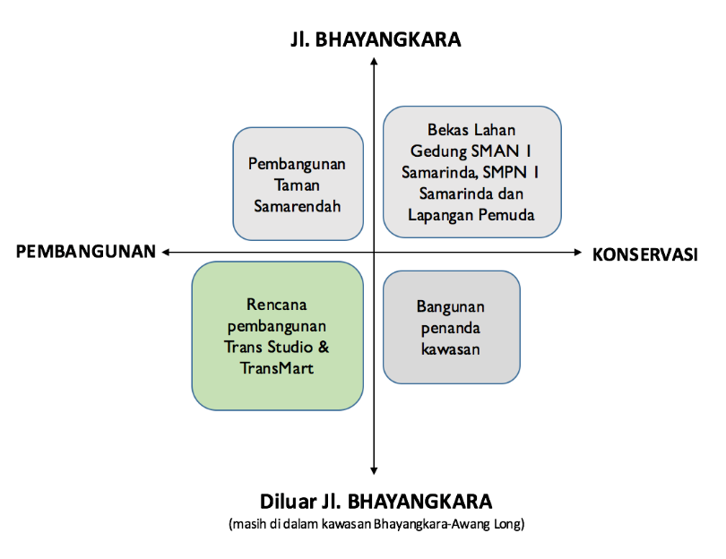
Gambar 10. Analisis Kuadran III
(Sumber : Analisis Penulis, 2021)

Beberapa tahun setelah pembangunan Taman Samarendah, muncul kabar rencana pembangunan sebuah pusat perbelanjaan dan taman bermain. Perkiraan lokasi yang dipilih adalah sebuah lahan di perbatasan Jalan Bhayangkara dan Jalan Kusuma Bangsa, tepatnya di dekat Hotel Selyca Mulia dan Mesra Resort dan Hotel. Padahal lokasi tersebut masih termasuk bagian dari hutan kota.
Mengkaji ulang lokasi pembangunan pusat perbelanjaan dan taman bermain, dikarenakan kawasan Bhayangkara sudah cukup padat dan hanya akan menambah kepadatan dan akhirnya kembali muncul kemacetan. Pembangunan pusat perbelanjaan dan taman bermain dapat dilakukan di kawasan Samarinda Sebrang, dimana masih banyak terdapat lahan dan tentunya dapat meningkatkan perkembangan kawasan Samarinda Sebrang.

Kuadran IV : Analisis Aspek Pembangunan di Jalan Bhayangkara
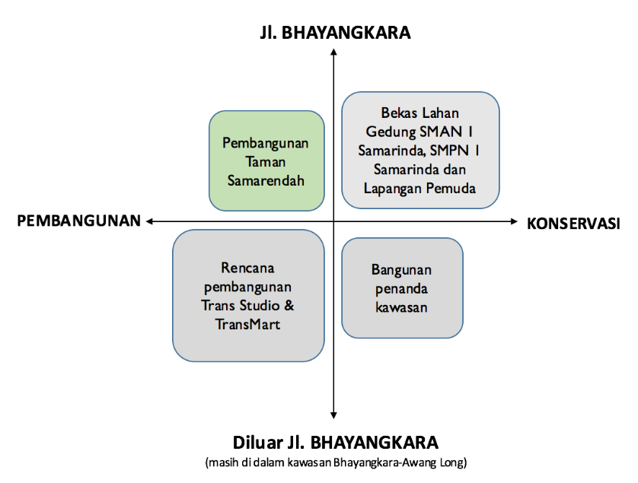
Gambar 11. Analisis Kuadran IV
(Sumber : Analisis Penulis, 2021)

Perencanaan dan perancangan Taman Samarendah sebagai taman kota kurang dapat menanggapi masalah yang terjadi di simpang empat Bhayangkara – Awang Long sebelumnya. Proses pembangunannya dianggap terlalu terburu-buru sehingga kualitasnya tidak baik dan tidak memperhatikan konteks. Namun, memang tidak ada peraturan dan kebijakan daerah yang mengatur akan peruntukan lahan yang jelas.
Memperbaiki kondisi perkerasan jalan dan drainase di sekitar Taman Samarendah serta menyediakan titik parkir bagi pengunjung yang datang. Penambahan pohon peneduh di dalam taman agar suasana menjadi teduh terutama di siang hari dan pengunjung dapat beraktivitas dengan nyaman.

Publik >< Privat
Pembangunan di wilayah perkotaan tentunya tidak bisa lepas dari peranan banyak kelompok lapisan masyarakat. Selain dualisme antara pembangunan dan konservasi, pembangunan Taman Samarendah juga terjadi dualisme antara publik dan privat. Pembahasan publik dan privat hanya sebagai tambahan untuk melengkapi bahwa dalam suatu pembangunan banyak terdapat aspek yang saling tarik-menarik.
Pembangunan Taman Samarendah awalnya sebagai bentuk bahwa Pemerintah Kota mendengarkan dan menanggapi keluhan masyarakat mengenai kemacetan yang terjadi, sehingga berupaya mencari solusi dengan membangun taman kota. Namun, pada penerapannya tidak melibatkan masyrakat dan bahkan tidak mengkaji konteks lahan yang merupakan bangunan bersejarah. Hal tersebut di tambah pula dengan kemudian munculnya rencana pembangunan Transmart, sehingga masyrakat sebagai pihak publik semakin meyakini bahwa pembangunan di Kawasan Bhayangkara-Awang Long sekedar untuk kepentingan Pemerintah Kota (pihak privat) dalam membuka kesempatan bagi investor untuk mengembangkan Kota Samarinda.
Gambar 1. Judul Gambar(spasi 1 antara judul dan tabel)
(Sumber : nama sumber,tahun)

Kesimpulan
Dari hasil analisis dan pembahasan tersebut, dapat disimpulkan bahwa :
• Kota Samarinda belum memiliki peraturan dan kebijakan mengenai pemanfaatn lahan dan upaya pelestarian bangunan yang bernilai sejarah.
• Perencanaan pembangunan yang kurang optimal dan terlalu terburu-buru sehingga banyak aspek yang tidak dipertimbangkan dan menurunkan kualitas produk.
• Kurangnya koordinasi pemerintah dengan masyarakat dan komunitas serta para ahli di bidangnya.
Berdasarkan hasil kesimpulan, dapat diberikan rekomendasi sebagai berikut :
• Perlunya pembuatan peraturan dan kebijakan mengenai pemanfaatan lahan yang lebih terperinci dan detail.
• Perlunya usaha peninjauan kembali bangunan bersejarah untuk kemudian di daftarkan sebagai Bangunan Cagar Budaya.
• Dalam perencaan sebuah pembangunan hendaknya mengkaji lokasi terpilih dengan lebih mendalam, bekerjasama dengan masyarakat dan komunitas yang berada di sekitar lokasi sehingga pembangunan tepat sasaran dan tidak merusak nilai dari kawasan lokasi tersebut.

Daftar Pustaka
Saksi Lahirnya Pembesar Kaltim. (2015, Desember 14). Retrieved April 1, 2018, from Pro Kalimantan Timur: http://kaltim.prokal.co/read/news/252378-saksi-lahirnya-pembesar-kaltim.html
Indonesia, R. (2010). Indonesia Patent No. 11.
Taman Samarendah Hilangkan Sejarah dan Bisa Sebabkan Banjir, Dianggap Proyek Gagal. (2015, September 16). Retrieved from Pro Kalimantan Timur: http://kaltim.prokal.co/read/news/243937-taman-samarendah-hilangkan-sejarah-dan-bisa-sebabkan-banjir-makanya-dianggap-proyek-gagal
Riwayat Lapangan Pemuda Samarinda. (2015, Januari 7). Retrieved from Samarinda Bahari: https://samarindabahari.wordpress.com/2015/01/07/riwayat-lapangan-pemuda-samarinda/

